GUÍA DE MÚSICA
Nombre: | Curso: 4°A | Semana 8
¿QUÉ APRENDEREMOS?
Objetivo (s):
Explorar e improvisar ideas musicales con diversos medios sonoros (la voz, instrumentos convencionales y no convencionales, entre otros), usando las cualidades del sonido y elementos del lenguaje musical. OA 05
Contenidos: instrumentos musicales, memorice.
- Objetivo de la semana: Identificar instrumentos musicales a través del juego lúdico el Memorice
Habilidad: Identificar

¿Qué necesito saber?
Para comenzar necesitas saber que es identificar, recordar los instrumentos y de que se trata el juego memorice.


Entonces:

Identificar es “Establecer, demostrar o reconocer la identidad de una cosa o persona”.

Es decir, vamos a reconocer distintos instrumentos musicales a través del juego “Memorice”

Sigamos:

¿Qué es un instrumento musical?

Un instrumento musical es un objeto construido con el propósito de producir sonido en uno o más tonos que puedan ser combinados por un intérprete o músico para producir una melodía.

Los instrumentos se dividen en tres familias: viento, cuerda y percusión.


Es importante que sepas
Instrumentos de cuerda
Los instrumentos de cuerda o cordófonos son aquéllos que producen sonidos por medio de la vibración de una o más cuerdas, la cual resuena en la caja que tienen.
Estas cuerdas están tensadas entre dos puntos del instrumento y se hacen sonar raspando o frotando la cuerda.

Instrumentos de viento
Finalmente están los instrumentos de viento o aerófonos los cuales producen el sonido por la vibración de la columna de aire en su interior, sin necesidad de cuerdas o membranas y sin que el propio instrumento vibre por sí mismo.

Instrumentos de percusión

Los instrumentos de percusión son aquellos que producen música a partir de las ondas obtenidas tras golpear rítmicamente una superficie determinada del mismo.

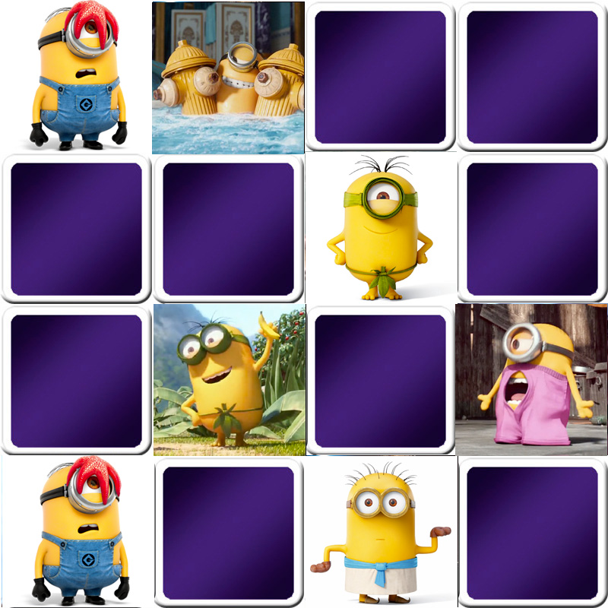
Reglamento del Memorice:
Este pasatiempo es el típico juego de formar parejas de dos imágenes iguales; el desafío está en resolver el panel en el menor tiempo posible. Debes reconstituir las parejas de cartas volteándolas de 2 en 2. El número de barajas y la selección aleatoria de las imágenes en cada partida, te asegurarán un juego diferente cada vez. Así que, puedes comenzar a entrenar tu memoria y comprobar a través del juego cómo va mejorando.

Entonces para armar tu memorice debes pintar los instrumentos musicales, luego los recortas y a jugar.
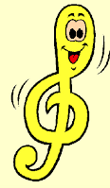


Recuerda que jugando también se aprende.

Para reflexionar

¿De qué sirve identificar los instrumentos musicales? ______________________________________________________________________________________________________________________________________________________________________________________________________________________________________________

Escoge 4 instrumentos del memorice y escribe dos características de cada uno de ellos

________________________________________________________________________________________________________________________________________________________________________________________________________________________________________________________________________________________________________________________________
________________________________________________________________________________________________________________________________________________________________________________________________________________________________________________________________________________________________________________________________ ________________________________________________________________________________________________________________________________________________________________________________________________________________________________________________________________________________________________________________________________
________________________________________________________________________________
________________________________________________________________________________

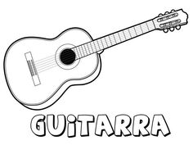

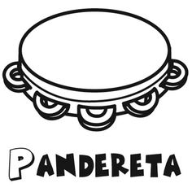


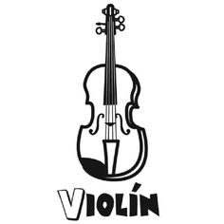
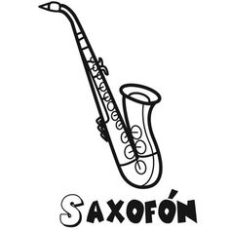

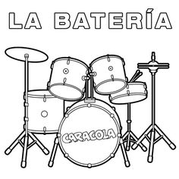
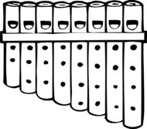  ZAMPOÑA | ZAMPOÑA
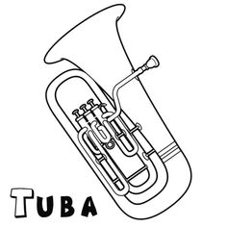


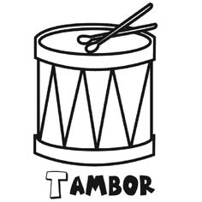
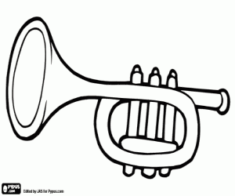  TROMPETA | TROMPETA

